**计算机系统原理实验--第五周任务**

第五周实验要求：

阅读《深入理解计算机系统》教材第五章优化程序性能的内容，根

据网站内容引导，完成perflab实验

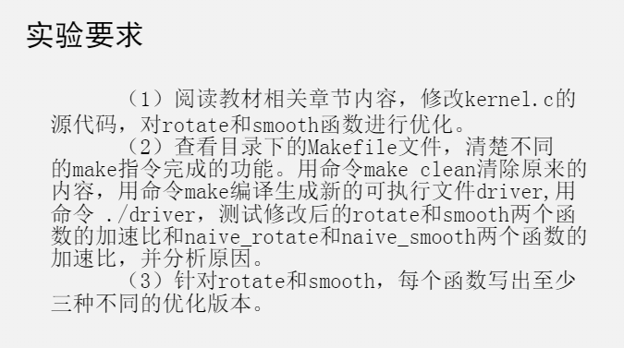

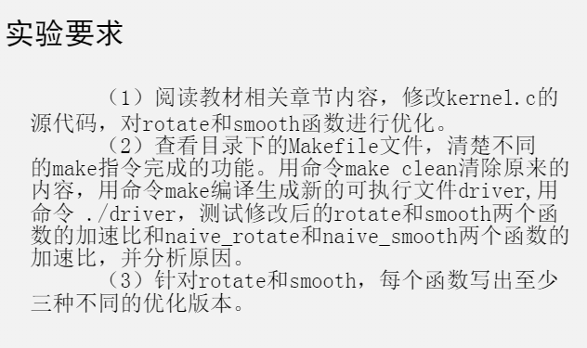







第五周实验内容：

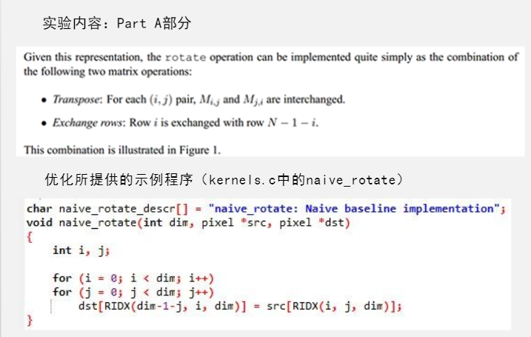



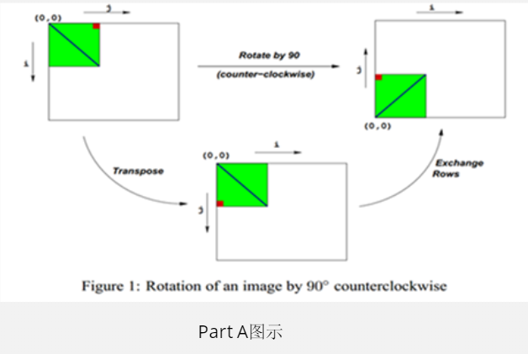

实验过程：

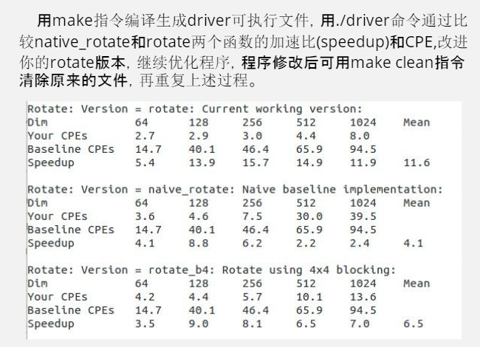

第五周实验任务：

完成两段优化程序，完成日志并在规定期限之前提交（验收内

容取消）。

